Archivní číslo vzorku | 5850
Odběrové číslo vzorku | 2
Pořadové číslo karty vzorku v databázi | 182
Místo | Koclířov
Objekt | Reliéf Křížové cesty
Místo odběru popis | vzorek popis místo odběru vzorku  1 (5849) šedá záhyb draperie biřice  2 (5850) žlutá čepec biřice  3 (5851) růžová rozhraní oblohy a horizontu v pozadí
Místo odběru foto
Typ díla | Nástěnná malba
Typ podložky (v případě vzorků povrchových úprav / barevných vrstev) | Omítka
Datace objektu | Neuvedeno
Zpracovatel analýzy | Neuvedeno
Datum zpracování zprávy k analýze | Neuvedeno
Číslo příslušné zprávy v databázi zpráv | 2010_5

Výsledky analýzy
Vzorek 2 (5850)
Žlutá / čepec biřice
Místo odběru v rozptýleném denním světle  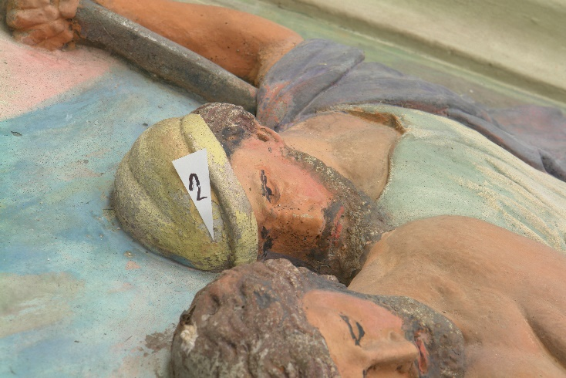 | Detail místa odběru  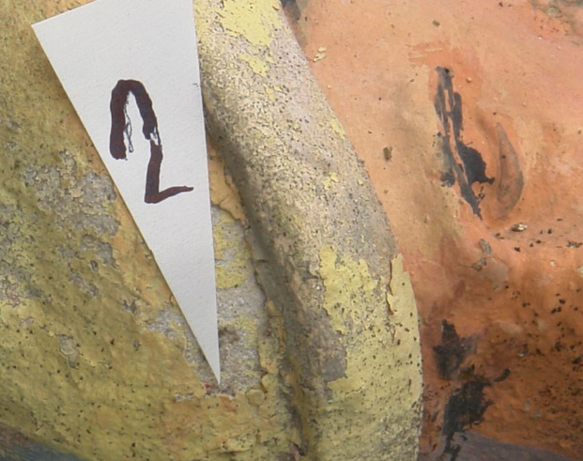
Mikrofoto v bílém odraženém světle, fotografováno při zvětšení mikroskopu 100x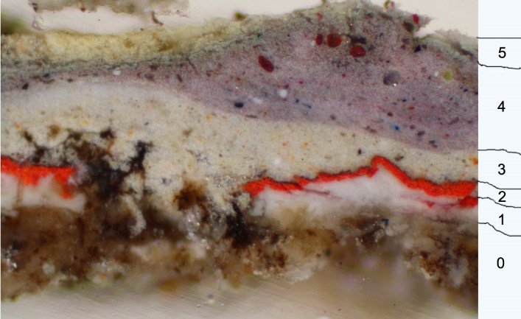 | Mikrofoto po excitaci UV světlem,  fotografováno při zvětšení mikroskopu 100x  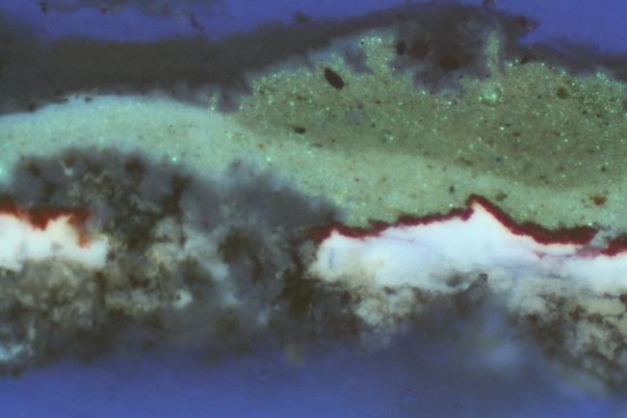
Mikrofoto po excitaci modrým světlem,  fotografováno při zvětšení mikroskopu 100x  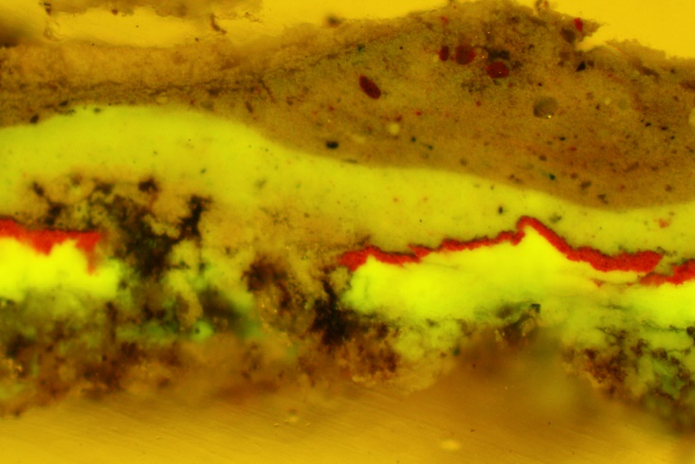 | REM-EDX  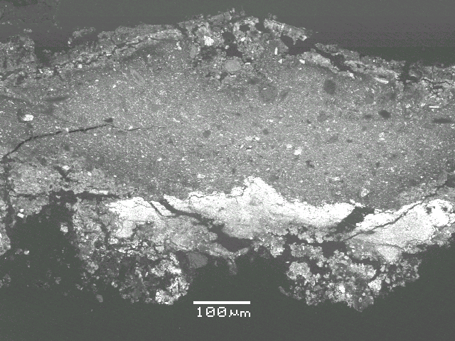

Výstavba, vzhled a složení barevných vrstev:
vrstva | popis | prvkové složení REM-EDX | analýza
5 | žlutá | Ca, Si, Ti, Zn, Ba, S, malé množství Fe | Směs zinkové, barytové a titanové běloby s příměsí vápenaté složky a malého množství železa.
 |  |  | Mezi vrstvami 4 a 5 je patrná nazelenalá vrstva – pravděpodobně se jedná o přeměněná barevnost sousedících vrstev, ke které došlo v důsledku interakce sousedících barevných vrstev.
4 | fialová | Zn, Ba, S, Ti, malé množství Si, Al, Fe | Směs zinkové, barytové a titanové běloby s příměsí železitého okru a blíže nespecifikovaného modrého pigmentu.
3 | okrová (bílá) | Zn, Ba, S, Ti, Si, Al, Fe | Směs zinkové, barytové a titanové běloby s příměsí železité hlinky. Jedná se o vrstvu podkladu pod barevnou úpravu.
2 | červená | Hg, S | Vrstva s vysokým obsahem červeného pigmentu rumělka. Na povrchu této vrstvy je patrná vrstvička nečistot.
1 | bílá | Pb | Podkladová vrstva s vysokým obsahem olova. Pojivo je na bázi přírodních polymerů (v UV světle bílá fluorescence).
0 | okrová a hnědá zrna | Si, Al, malé množství Pb | pískovec

Mikrochemie – Byly provedeny analýzy pojiva barevné vrstvy přemalby.

Důkaz bílkovin přes pyrroly a pyrrolové deriváty | - | 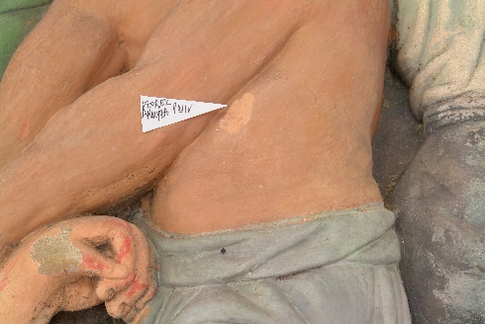
Důkaz vysychavých olejů pomocí fuchsínu | ++
Důkaz rostlinných gum pomocí orcinu | -
Důkaz přítomnosti CaCO₃ pomocí HCl | +

Shrnutí výsledků chemicko-technologického průzkumu

Chemicko - technologický průzkum povrchových barevných úprav reliéfu ST IX., je součástí rozsáhlého průzkumu prováděného v souvislosti s komplexním restaurováním Křížové cesty v Koclířově. V rámci průzkumu tohoto zastavení byly odebrány tři vzorky barevných povrchových úprav. Z jejich průzkumu byly zjištěny dílčí výsledky, které se v zásadě shodují s výsledky zjištěnými u ostatních zkoumaných reliéfů (viz. zastavení ST VIII., ST II. a další). Přestože jsou na reliéfu prokazatelně tři fáze barevných povrchových úprav (viz průzkum zastavení ST IX.) není ani v jednom z odebraných vzorků jejich sled kompletní. To je zřejmě způsobeno tím, že vzorky byly odebrány z míst, kde již byla vždy jedna ze dvou historických vrstev ztracena. Určení pojiv bylo omezeno pouze na nejsvrchnější vrstvu - vrstvu přemalby. U obou historických barevných úprav byl v předchozích chemicko - technologických průzkumech určen jako pojivo olej.

- Nejstarší barevná úprava je nanesena přímo na podkladu – pískovci. Je tvořena 2-3 barevnými vrstvami. Jednoznačně je lze identifikovat na základě statigrafie a složení. Na podložce je nanesen bílý podklad s olovnatou bělobou, na ní je nanesena barevná úprava v 1 vrstvě (U vzorku S1 červená) nebo 2 vrstvách (modrá a zelená u vzorku S3). Barevné vrstvy obsahují olovnatou bělobu, použité barevné pigmenty jsou umělý ultramarín nebo pruská modrá; rumělka, zelená byla připravena použitím barviva sráženého na substrát (drcený baryt). Použití umělého ultramarínu posouvá dataci vzniku povrchových úprav do období vzniku po roce 1830. To koresponduje s dobou vzniku Křížové cesty (1856).

- Mladší vrstvy je možné určit z přítomnosti novodobých pigmentů (datace úprav až po období 40. let 20. století), příp. je lze identifikovat na snímcích z elektronového mikroskopu (patrná rozhraní). Jedná se o úpravy provedené ve velmi krycích a barevně světlých tónech dané použitím bělob - obsahují zinkovou a titanovou bělobu, případně barytovou bělobu. Poslední, tj. nejmladší povrchová úprava, je provedena pravděpodobně silikátovým nátěrem, charakteristickým vysokým obsahem křemíku (vzorek 2). Zvolený pojivový systém znesnadňuje jejich odstranitelnost.

Fotodokumentace analýzy

